Il coronavirus nelle acque
Vincenzo Naddeo
Il nuovo COVID-19 è stato identificato come la causa di malattie respiratorie ed è stato rilevato per la prima volta a Wuhan, in Cina, nel dicembre 2019. Poiché il virus ha già iniziato a diffondersi in tutto il mondo, è importante che i professionisti del settore idrico siano informati sulle attribuzioni di questo virus e su qualsiasi misura necessaria per proteggere sia i lavoratori che la salute pubblica in generale. I coronavirus insieme ad altri patogeni sono presenti nelle acque reflue e gli impianti di depurazione sono in gene in grado di abbattere in modo significativo la carica patogena. In generale i sistemi di disinfezione delle acque sono progettati per ridurre al minimo il rischio di epidemie e malattie causato dalla possibile presenza di virus e batteri.

Il coronavirus nelle acque e nell’ambiente
Il virus COVID-19, della famiglia dei Coronavirus, è stato identificato come la causa di malattie respiratorie. I Coronavirus, che vanno da 60 a 220 nm di dimensioni, sono virus a RNA a filamento singolo con punte a corona sulla loro superficie. Possono infettare uccelli e mammiferi, compresi gli esseri umani, attraverso la trasmissione di aerosol, il contatto da persona a persona o attraverso la via fecale-orale. Sono stati identificati per la prima volta a metà degli anni ’60, tuttavia, recentemente sono emersi diversi altri come la sindrome respiratoria del Medio Oriente (MERS-CoV), la sindrome respiratoria acuta grave (SARS-CoV) e il nuovo coronavirus 2019 (2019-nCoV).
La ricerca scientifica sul controllo della qualità delle acque e la presenza di virus nelle acque potabili e, in generale, nel processo di trattamento e riutilizzo delle acque reflue ha prodotto numerose evidenze di come tali patogeni possono entrare in contatto con l’uomo e risultare la causa di un cospicuo numero di malattie in assenza di impianti di trattamento. In particolare, il continuo riproporsi di casi di patologie connesse con i virus più aggressivi, nello specifico i corona virus come la SARS (severe acute respiratory syndrome coronavirus), che nel 2003 ha causato circa 800 morti ¹, o la MERS-CoV (Middle Eastern respiratory syndrome coronavirus) del 2012, oppure ancora la cosiddetta “aviaria”, l’H5N1 (highly pathogenic avian influenzas) ha portato le istituzioni pubbliche e i ricercatori ad effettuare controlli più stringenti proprio nel monitoraggio del trattamento delle acque potabili e di quelle reflue².

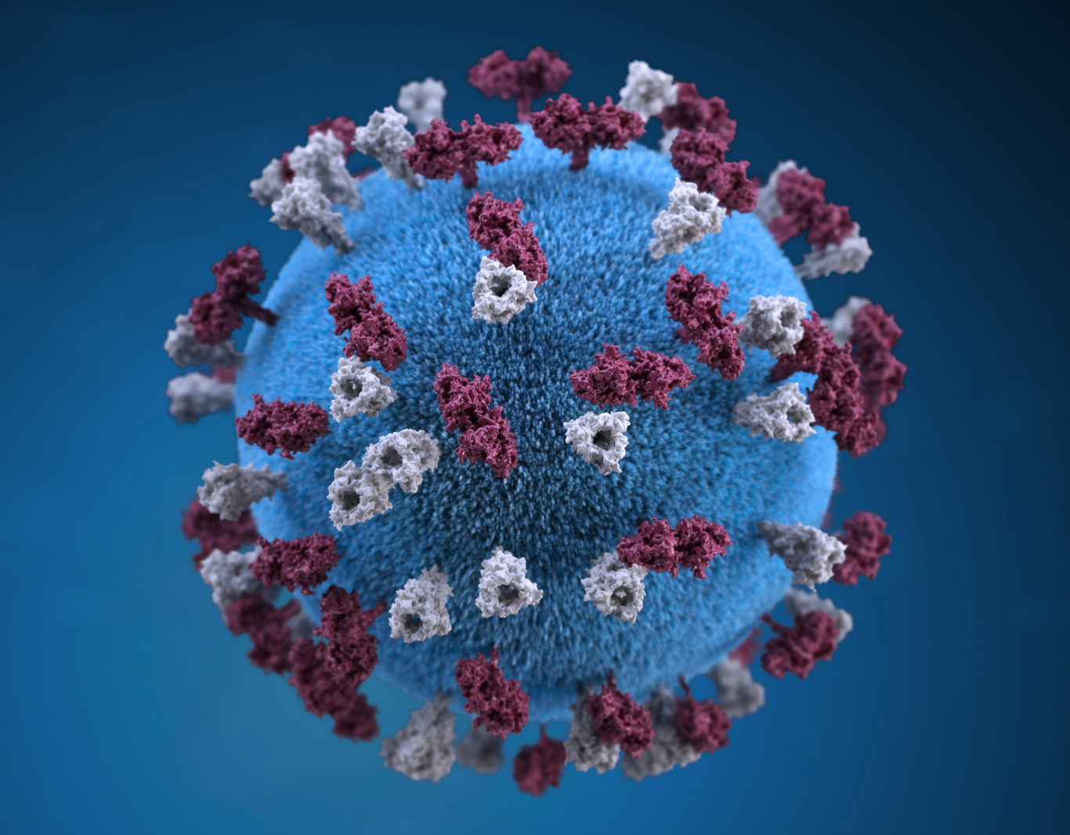
Rappresentazione grafica 3D di un virus a forma sferica (Photo by CDC on Unsplash)
La crescente attenzione è stata sollecitata anche dalle diverse pubblicazioni scientifiche sul tema che hanno evidenziato una persistenza di questi virus in ambienti acquatici ³ e negli impianti di depurazione ⁴. D’altra parte, però, è certo che la sopravvivenza dei virus negli ambienti considerati dipende da un numero di fattori quali temperatura (i corona virus sono molto sensibili alle alte temperature), materia organica (i virus vengono assorbiti da queste particelle e possono essere più facilmente eliminati perché si depositano) e presenza di microorganismi aerobici (aumentano il grado di inattivazione) che possono essere utilizzati per ridurre notevolmente la virulenza degli agenti patogeni ^{5,6}. In realtà, gli studi effettuati in seguito all’epidemia di Sars del 2003 hanno mostrato come fosse possibile trovare tracce di virus nelle acque degli scarichi fognari ⁷ in quanto, in assenza di un’adeguata disinfezione, i corona virus possono sopravvivere da qualche ora a qualche giorno, moltiplicando le possibilità di contagio ⁵. Conferme in questo senso deriverebbero anche da analisi sul recente nuovo corona virus Covid-19 che hanno evidenziato come l’apparato digerente umano possa essere una possibile via di trasmissione dell’infezione ⁸ e, di conseguenza, i reflui delle deiezioni umane possano contagiare i sistemi di trattamento.

Impianti di trattamento delle acque
Gli impianti di depurazione e di potabilizzazione dotati di sistemi di disinfezione e i requisiti normativi associati sono stati sviluppati per proteggersi da un ampio spettro di potenziali agenti patogeni. Il recente Coronavirus costituisce un altro esempio dell’importanza di queste infrastrutture per la protezione della salute pubblica e garantire la qualità degli ecosistemi e dell’ambiente.
Evidenze scientifiche sono concordi nel rilevare che i metodi attualmente utilizzati per il trattamento delle acque rappresentano ancora una buona soluzione. In particolare, sia i sistemi di disinfezione progettati per il contenimento della carica patogena che nuovi processi di trattamento come gli MBR contribuiscono attivamente al controllo della qualità ambientale ed all’eliminazione degli agenti virali.
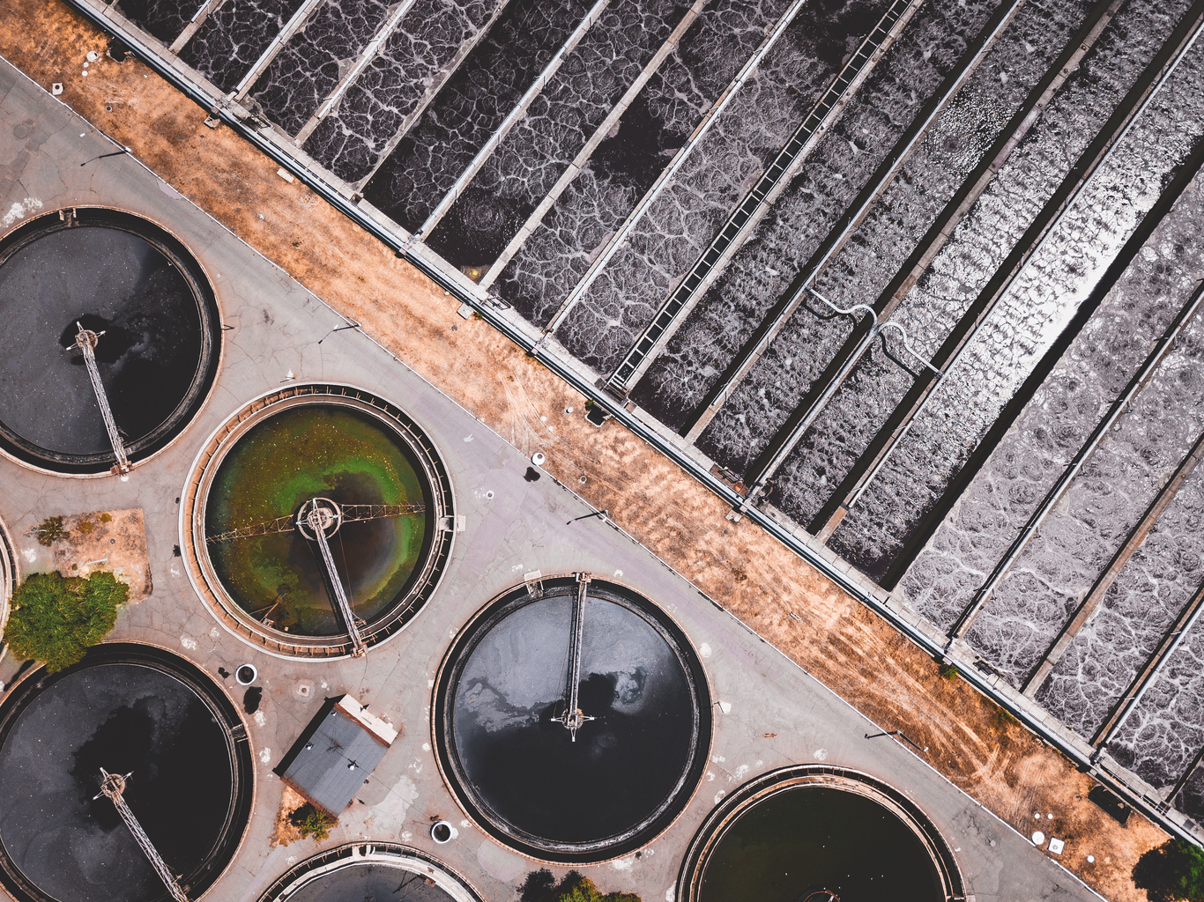
Impianto di depurazione delle acque reflue (Photo by CDC on Unsplash)
Il mondo tecnico-scientifico concorda sul fatto che i metodi attualmente utilizzati per la disinfezione dell’acqua, come l’uso del cloro, rappresentano ancora una buna soluzione al controllo dei patogeni. Recenti studi inoltre mostrano come i reattori biologici a membrane (MBR), grazie alla combinazione di processi biologici, alle ridotte dimensioni dei pori delle membrane stesse utilizzate per filtrare i liquami ed il connesso processo di ultrafiltrazione ⁹, riescono a realizzare anche un processo di disinfezione trattenendo non solo batteri, protozoi e metazoi patogeni ma anche i virus ¹⁰ .
Lo scorso 5 febbraio 2020, l’amministrazione statunitense per la sicurezza e la salute sul lavoro (OSHA) ha pubblicato la sua nuova guida per gli operatori delle acque reflue affermando che le attuali condizioni di disinfezione nei depuratori, come l’ossidazione con ipoclorito o acido peracetico e l’inattivazione mediante irradiazione ultravioletta (UV), dovrebbero essere sufficienti per proteggere i lavoratori delle acque reflue e la salute pubblica. La raccomandazione si basa sui dati di disinfezione del Coronavirus dalle impostazioni sanitarie e corrisponde alla posizione dell’OSHA sulla suscettibilità dei coronavirus alla disinfezione ¹¹.

Sviluppi futuri
Ulteriori studi saranno necessari per caratterizzare l’effetto di disinfettanti convenzionali (eg. acido peracetico e cloro combinato, UV, ozono, etc.) o di processi ad ossidazione avanzata (AOPs), in cui mancano dati specifici sul Coronavirus o prove che suggeriscono una maggiore suscettibilità batterica alla disinfezione rispetto ai virus.
In questa visione, abbiamo bisogno di più azioni a sostegno di progetti di ricerca e innovazione che stabiliscano approcci integrati e intersettoriali per la gestione del rischio combinando dei contaminanti emergenti tra cui nuovi agenti patogeni, farmaceutici e batteri resistenti agli antibiotici. L’intero ciclo dell’acqua, dalle sorgenti agli scarichi nei corpi idrici superficiali, deve essere considerato ¹². Ci sono ancora grandi rischi associati al verificarsi di contaminanti emergenti, agenti patogeni e batteri resistenti agli antibiotici nei nostri corpi idrici¹². Affrontare queste sfide in modo globale e sviluppare soluzioni multidisciplinari e pratiche per la fornitura di acqua potabile sicura e ambienti acquatici sani, mira a far lavorare insieme le comunità di ricerca nei settori delle acque dolci, marine e salmastre e creare sinergie per approcci comuni.

References
1.ISS - SARS.
2.Wigginton, K. R., Ye, Y. & Ellenberg, R. M. Emerging investigators series: the source and fate of pandemic viruses in the urban water cycle. Environmental Science: Water Research & Technology 1, 735–746 (2015).
3.Rosa, G. L., Fratini, M., Libera, S. della, Iaconelli, M. & Muscillo, M. Emerging and potentially emerging viruses in water environments. Annali dellIstituto Superiore di Sanità 48, 397–406 (2012).
4.Masclaux, F. G., Hotz, P., Gashi, D., Savova-Bianchi, D. & Oppliger, A. Assessment of airborne virus contamination in wastewater treatment plants. Environmental Research 133, 260–265 (2014).
5.Casanova, L., Rutala, W. A., Weber, D. J. & Sobsey, M. D. Survival of surrogate coronaviruses in water. Water Research 43, 1893–1898 (2009).
6.Gundy, P. M., Gerba, C. P. & Pepper, I. L. Survival of Coronaviruses in Water and Wastewater. Food and Environmental Virology 1, 10–14 (2008).
7.Hung, L. S. The SARS epidemic in Hong Kong: what lessons have we learned?. JRSM 96, 374–378 (2003).
8.Zhang, H. et al.. The digestive system is a potential route of 2019-nCov infection: a bioinformatics analysis based on single-cell transcriptomes. (2020) doi:10.1101/2020.01.30.927806.
9.Ye, Y., Ellenberg, R. M., Graham, K. E. & Wigginton, K. R. Survivability Partitioning, and Recovery of Enveloped Viruses in Untreated Municipal Wastewater. Environmental Science & Technology 50, 5077–5085 (2016).
10.Lv, W. et al.. Virus removal performance and mechanism of a submerged membrane bioreactor. Process Biochemistry 41, 299–304 (2006).
11.OSHA.
12.Naddeo, V. & Liu, H. Editorial Perspectives: 2019 novel coronavirus (SARS-CoV-2): what is its fate in urban water cycle and how can the water research community respond?. Environmental Science: Water Research & Technology (2020) doi:10.1039/d0ew90015j.

